Добрый день, уважаемые родители!
Сегодня мы предлагаем Вам пообщаться с Вашим малышом на тему: «К нам пришла весна»
Цель этого занятия: создать условия для расширения знаний детей о весне.
Задачи:
-расширять словарный запас прилагательных, упражнять в согласовании слов в предложении, употреблять в речи существительные в уменьшительно-ласкательной форме;
-развивать навыки свободного общения со взрослыми и детьми; мелкую пальцевую моторику.
- воспитывать бережное отношение к природе.
Предварительная работа: наблюдение за изменениями в природе, рассматривание иллюстраций по теме «Весна», чтение стихов и рассказов о весне.

Ход занятия.

Взрослый обращает внимание ребенка на солнышко. Посмотрите, какое солнышко заглядывает к нам в окошко? Посмотрите, какое оно ласковое и лучистое. Солнышко светит лучиками и всех ласкает. Давай улыбнемся солнышку и друг другу. У нас хорошее настроение. Вот и солнышко нам улыбнулось. Расскажи, какое солнышко?
Р.: Круглое, большое, веселое, ласковое, весеннее, теплое.
В.: А почему солнышко стало теплое? Какое время года настало?
Р.: Весна.
В.: Молодец, правильно!
В.: На дворе весна. Ты рад весне? Какое настроение возникает у тебя, когда мы говорим о весне?
Р.: Веселое, хорошее, радостное.
В.: Какие признаки весны ты можешь назвать? Посмотри на картинки , они тебе помогут.
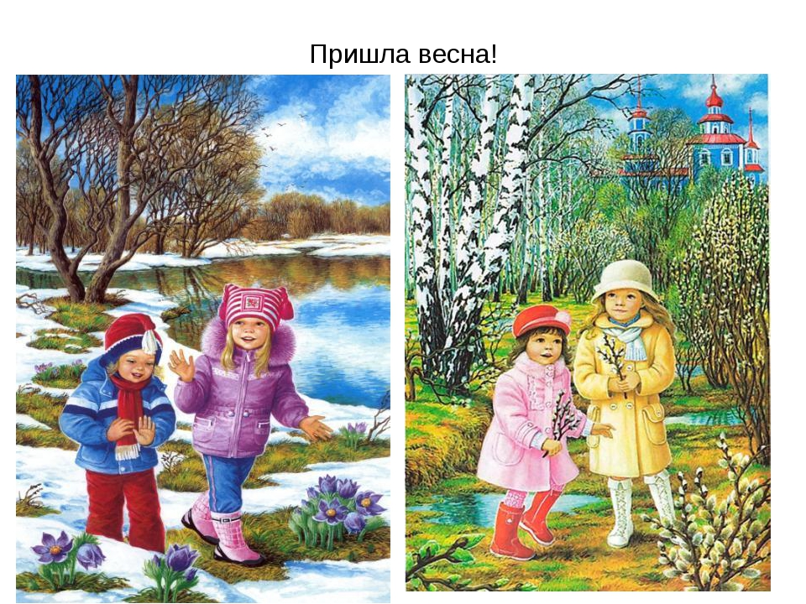
Р.:(Тает снег, появились лужи, стало теплее, люди надели весеннюю одежду , просыпаются деревья после зимнего сна, появляется травка, первые весенние цветочки.)
В.:(Если ребенок затрудняется, задайте наводящие вопросы.)
А почему все это происходит?
Р.: Солнышко поднялось выше и его лучики стали прогревать землю. В.: Кто возвращается к нам из теплых стран? Для кого взрослые и дети строят скворечники?
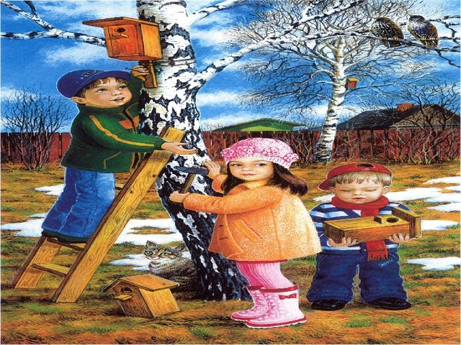
В.: Что происходит в лесу со зверями? 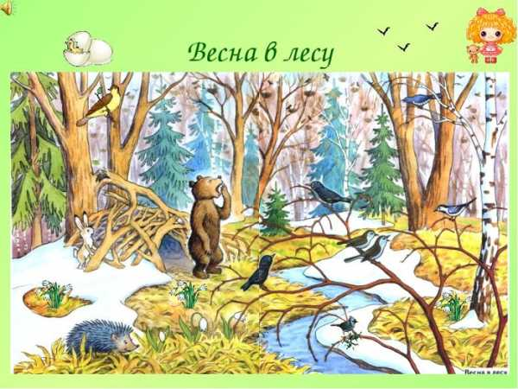
Р.:(Медведь и еж просыпаются после зимнего сна, звери линяют, у них появляются детеныши)
В.:(Если ребенок затрудняется в ответах, взрослый задает наводящие вопросы)
Молодец, ты много назвал признаков весны!.А что весной капает из тучки?
А вот сейчас поиграем с пальчиками.
Пальчиковая игра «Дождик, дождик!»

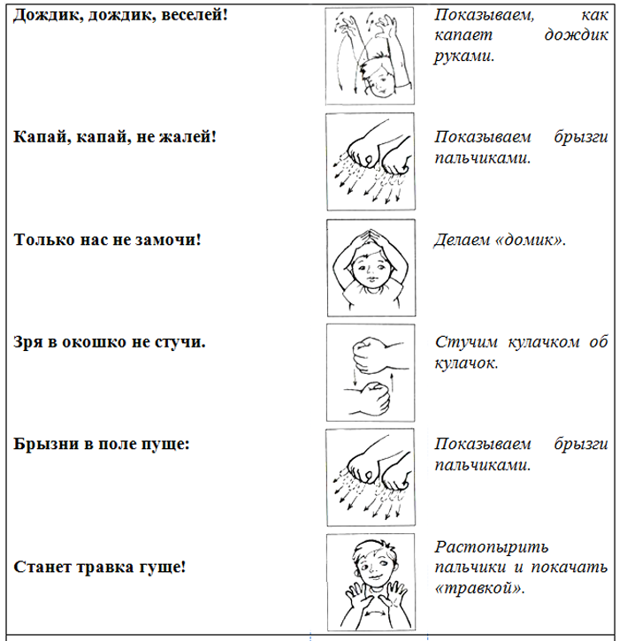

В.: Весной хочется говорить только ласковые слова.
Игра «Назови ласково» (с мячом)
Я скажу солнце, а ты ласково – солнышко.
Ветка -, дерево -, лист -, ручей -, облако -, лужа -, туча-, трава-… .
В.: Весной вся природа просыпается, оживает. Пахнет свежей травой, влажной землей, весенними цветами. Давайте вдохнем ароматы весны.
Упражнение на дыхание «Ах, как пахнет!»
(Глубокий вдох, медленный выдох; принюхаться – несколько коротких вдохов, длинный выдох со словом «Ах!»)
В.:О каком времени года мы сегодня говорили?
А по каким признакам мы поняли, что к нам пришла весна?
Ты сегодня очень хорошо отвечал на вопросы, рассказывал признаки весны, играл.
В.:А сейчас давай вместе вспомним стихи о весне, я начинаю, а ты помогай.
Травка зеленеет,
Солнышко блестит,
Ласточка с весною
В сени к нам летит!

Уж тает снег, бегут ручьи,
В окно повеяло весною…
Засвищут скоро соловьи,
И лес оденется листвою!
Чиста небесная лазурь,
Теплей и ярче солнце стало,
Пора метелей злых и бурь
Опять надолго миновала.

Мы надеемся, что это маленькое занятие доставило Вам радость в общении с Вашим малышом! Берегите себя и Ваших малышей! Будьте здоровы!!

